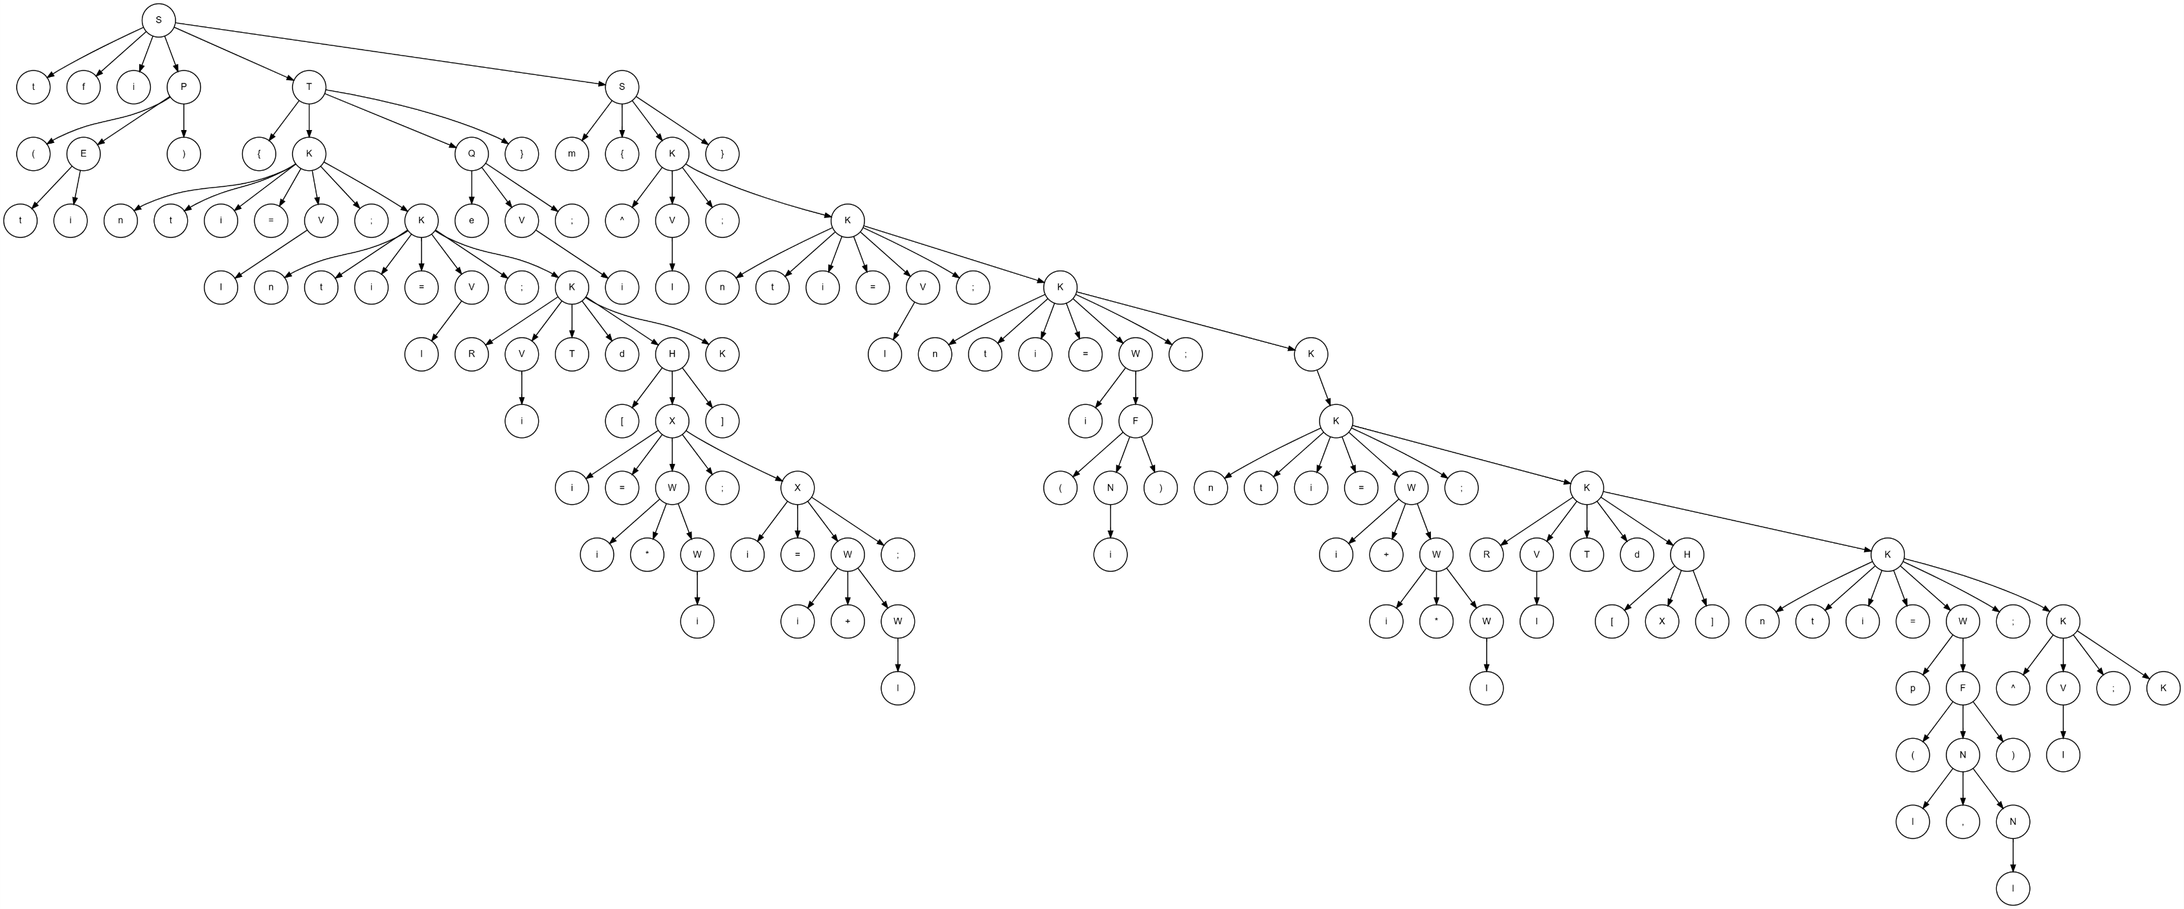

Дерево разбора контрольного примера
ENV-2025
ФИТ 2к. 10

Езерский Н.В.
Волчек Д.И.

Провер.
Разраб.

Волчек Д.И.

Листов
Лист

Утв.

Масштаб
Масса
1
Лит.
БГТУ 01.00.ГЧ
1
Дата
Подпись
ФИО

